SAS code explanation and description

## 1. SAS程序运行说明：

## 第一步：计算29608个债券的bond excess return以及rsj，rkt等参数。

1. 首先将data.rar和data2.rar文件解压到同一文件夹中，并将该文件夹绑定为SAS程序中逻辑库A。

Example code：libname A 'F/:.....';run;

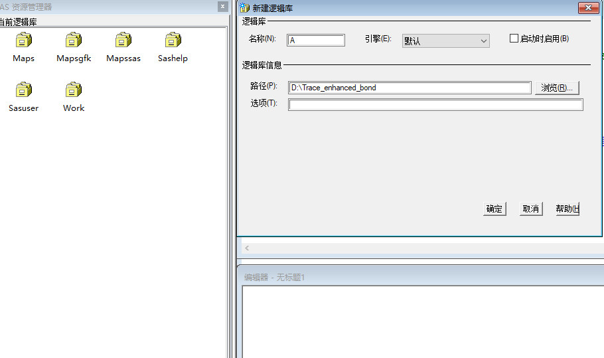

1. 在逻辑库中新建逻辑库B同时关联到空白文件夹。

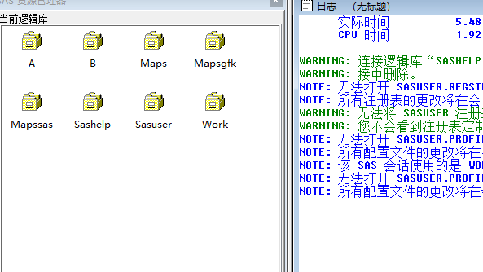

1. 确认逻辑库A中必须包含有数据集 F_f, Name_info_new, Trace_enhanced_bond_cut, name_1, name_2, name_3, name_4, name_5。

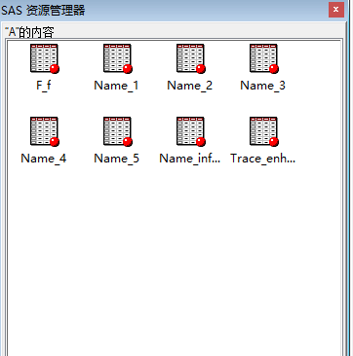

1. 打开程序test_join_name_new_2020test_v6_5999, 直接运行即可。

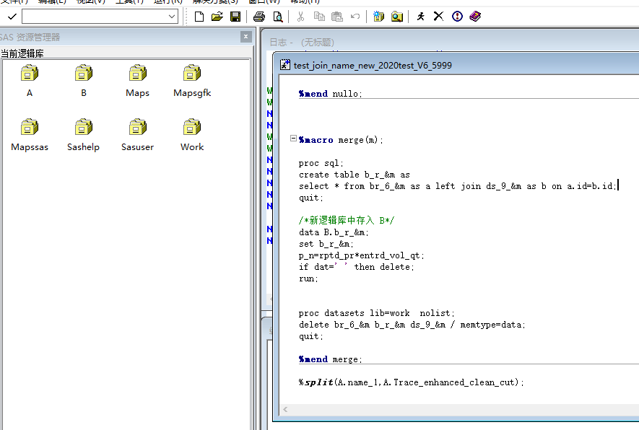

1. 如果需要同时一次性计算全部数据，此时需要额外同时打开四个SAS程序，执行当前步骤中操作1->3。随后在四个程序中分别运行 ...._v6_11998, ....V6_17997, ....V6_23996, ...._v6_29608。

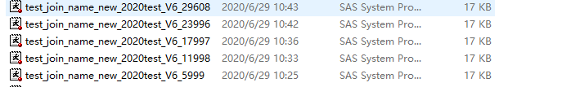

## 第二步：对29608个债券，共计783周的数据进行排序计算。

1. 首先需要重新打开一个SAS程序，建立逻辑库B关联和第一步相同的文件夹（此步操作中逻辑库B应该包含有第一步计算完成的29608个数据集）。
2. 同时新建C，D，E，F四个逻辑库，分别关联到不同文件夹（一定要是不同文件夹） ps：请一定备注C所关联的文件夹为包含参数RSJ及运行周数的数据，D文件夹包含参数RSK及运行周数的数据，E包含RKT及运行周数的数据， F包含ROVL及运行周数的数据。

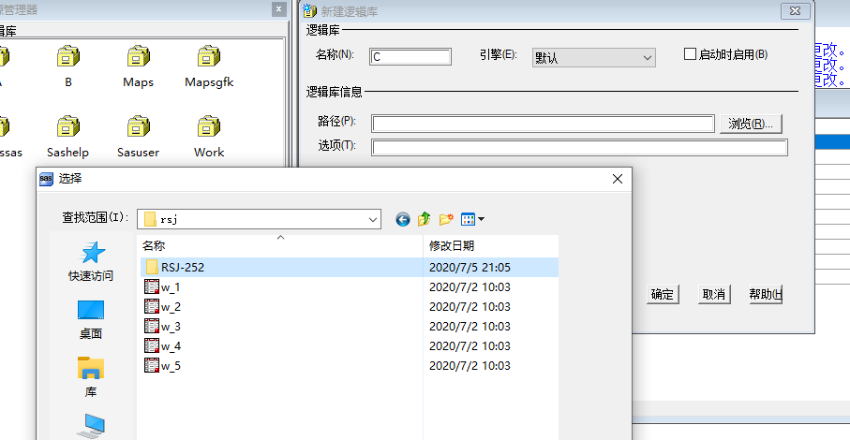

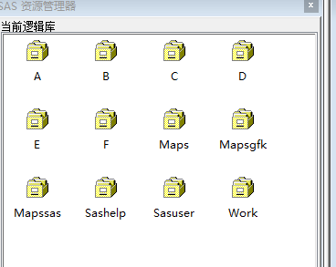

1. ·打开程序Rank_v6_2_252, 直接运行即可。

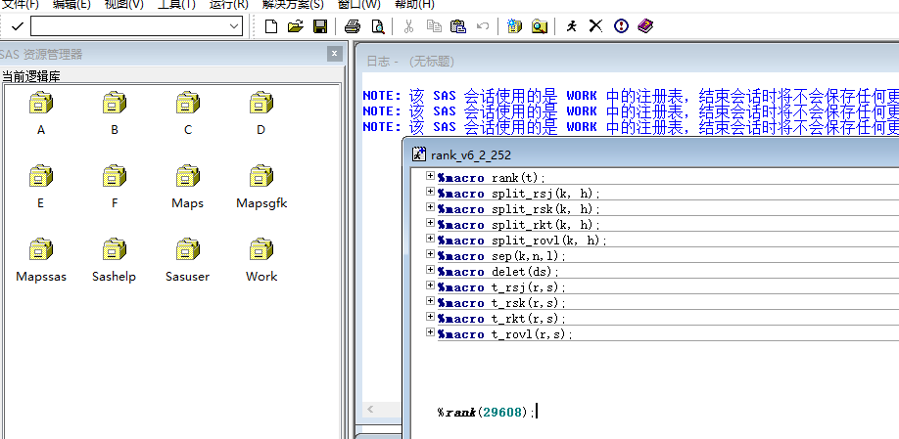

1. 与此同时打开额外两个SAS程序，执行当前步骤操作1->2。ps: 此时一定要注意，每次新建的C D E F逻辑库必须关联到不同文件夹，绝对不能共同使用，即使同为C逻辑库 其关联文件夹也必须不一样。
2. 随即即可分别运行Rank_v6_252_502，Rank_v6_502_783。

ps：所有关联路径最好不要出现中文。

ps：783周为多次测算结果，直接使用即可，如需验证我将提供额外测试代码。

## 2. 其他程序说明：

Combine.sas： 该程序使用是在以上步骤都计算完成后。

1. 新建SAS程序，将第二步中关联的3个不同文件夹的RSJ数据逻辑库，在新程序中分别重新关联并命名为C，D，E逻辑库。

**例如：**

1. 根据前面程序运行结果，按照RSJ排序，分组的数据按周顺序储存于以下三个数据集中

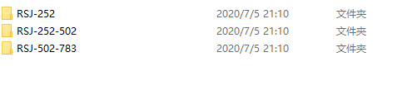

1. 在程序中新建C，D，E逻辑库，分别关联这三个数据集即可。
2. 同时新建F逻辑库关联新文件夹，用以保存完整的数据集。
3. 运行该程序，可在F逻辑库在获得按照不同参数排序，分组后的五个最终数据集。

final_step: 该程序用于计算加权平均，算数平均。

newey_west: 该程序用于进行T检验